3.2 Porovnanie OSI a TCP/IP modelov

OSI model je určený všeobecne pre siete, TCP/IP model pre internetovú sieť.

TCP/IP model sa stal štandardom, na ktorom je založený Internet. Aktuálna verzia TCP/IP je založená na 32-bitovej adresnej schéme volanej IPv4. Prebieha transformácia na IPv6. IPv6 má 128-bitové adresy.
Vrstvy TCP/IP modelu sú vytvorené s ohľadom na pôvodný účel internetu.
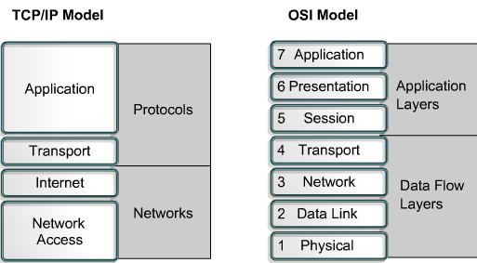

Oba používajú packet-switched miesto circuit-switched technológiu.
Ak TCP/IP transport layer používa UDP neposkytuje spoľahlivé doručenie paketov. Transport layer v OSI modely to robí vždy.

Vo vrstve Network Access je definovaný len výstup dát z internetu, pričom v OSI modeli sa prvé dve vrstvy starajú o prístup k médiám a odosielaní dát po sieti.
Tretia vrstva OSI modelu je skoro totožná s treťou vrstvou TCP/IP, ale pri OSI modeli ide o presun informácii v sieti a pri TCP/IP modeli o presun dát z web servera ku klientom.
Transportná (štvrtá) vrstva popisuje služby a funkcie, ktoré manažujú konverzáciu medzi zdrojom a cieľovým zariadením. Tieto funkcie obsahujú potvrdenia o prijatí, oprave chýb a usporiadanie.
V tejto vrstve TCP/IP protokoly TCP (Transmission Control Protocol) a UDP (User Datagram Protokol) uskutočňujú tieto funkcie.
TCP/IP aplikačná vrstva zahŕňa protokoly, ktoré upravujú správu pre zobrazenie užívateľovi v aplikáciách. V OSI modeli sú na to vrstvy 5, 6 a 7.

